阜阳植物园国庆菊花展采购项目

询 价 文 件

项目编号：FYTC-ZZCZ-2021-055

采购人：阜阳市城南新区建设投资有限公司
采购代理机构：阜阳市同创投资咨询管理有限公司
采购文件编制人：周洋
采购文件审核人：袁浩

2021年09月

目 录

第一章询价文件…………………………………………………………3
一、询价公告…………………………………………………3
二、供应商须知前附表………………………………………5
三、供应商报价须知…………………………………………8
四、签订合同…………………………………………………10
五、评审方法及废标…………………………………………11
六、供应商须提供资格审查材料……………………………12
七、采购需求…………………………………………………13
八、合同格式…………………………………………………15
第二章报价文件………………………………………………………25
一、法定代表人授权书………………………………………26
二、报价函格式………………………………………………27
三、响应供应商诚信承诺书…………………………………………………28
四、货物报价明细表……………………………………………………………29
五、资格证明材料………………………………………………………………30

第一章 询价文件

一、询价公告
本项目依据相关法律法规规定为：非依法必须招标的项目（自主采招项目），招标人为阜阳市城南新区建设投资有限公司，采购资金来自自筹，项目出资比例为100%。阜阳市同创投资咨询管理有限公司受阜阳市城南新区建设投资有限公司委托，现对阜阳植物园国庆菊花展采购项目进行询价，欢迎具备条件的国内供应商参加询价。
一、采购项目名称及内容
1、项目编号：FYTC-ZZCZ-2021-055
2、项目名称：阜阳植物园国庆菊花展采购项目
3、项目单位：阜阳市城南新区建设投资有限公司
4、资金来源：自筹资金
5、采购内容：包含但不限于菊花采购，设计布展相关物料、运输费、人工费、养护费、植物撤除费及税费等一切费用，具体详见采购需求。
6、项目预算：40万元
7、标段（包别）划分：一个标段；
二、响应供应商资格
1、本次采购货物的供货及售后服务能力；
2、具有有效的营业执照；
3、本项目不接受联合体参与投标。
三、报名及询价文件发售办法
1、询价文件价格：文件发售费用300元/包段，售后不退。响应供应商须在开标前1小时内到开标现场交纳费用并领取收据，未提交收据的响应供应商，采购人将拒绝接收其响应文件。
3、报名方式：
凡有意参加的供应商，可在阜阳市城南新区网站（http://www.fycnxq.com）网站下载询价文件。
四、询价时间及地点
1、询价时间：2021年9月17日09时
2、询价地点：阜阳市同创投资咨询管理有限公司会议室（阜阳市三清路666号市民中心二楼西北角8-2号厅）。
五、响应文件提交时间、截止时间及地点
1、响应文件提交时间：响应文件提交截止时间前 1小时内。
2、响应文件递交的截止时间同询价时间。
3、响应文件提交地点：阜阳市同创投资咨询管理有限公司会议室（阜阳市三清路666号市民中心二楼西北角8-2号厅）
4、逾期送达的或者未送达指定地点的响应文件，采购人拒绝接受。
六、联系方式
（一）项目单位：阜阳市城南新区建设投资有限公司
地址：阜阳市颍州区三清路666号市民中心二楼西北角8-2号厅
联系人：祁工
电话：0558-2155058
（二）采购代理机构：阜阳市同创投资咨询管理有限公司
地址：阜阳市三清路666号市民中心二楼西北角8-2号厅
联系人：周工、袁工
电话：0558-2166016

2021年9月14日

二、供应商须知前附表
序号 | 内 容
1 | 项目名称：阜阳植物园国庆菊花展采购项目  项目编号：FYTC-ZZCZ-2021-055
2 | 采购人：阜阳市城南新区建设投资有限公司  地址：阜阳市颍州区三清路666号市民中心二楼西北角8-2号厅  联系人：祁工  电话：0558-2155058
3 | 阜阳市同创投资咨询管理有限公司  地址：阜阳市三清路666号市民中心二楼西北角8-2号厅  联系人：周工、袁工  电话：0558-2166016
4 | 采购预算：40万元  供货地点：合同约定  服务期限：签订合同之日起至植物撤除之日止。  质量标准：满足采购人及询价文件相关要求。
5 | 报价文件递交地点：详见询价公告。  报价文件递交截止时间：详见询价公告。
6 | 报价文件的份数：正本1份，副本2份，密封提交。
7 | 投标保证金：5000元；  标保证金的形式：银行转账  须在投标截止时间前从响应供应商基本账户转入采购人指定账户，投标保证金付款人的帐户名称必须与响应供应商名称一致，不接受汇票及现金，以资金到账时间为确认保证金交纳完毕时间。交纳保证金时须在交易附言中注明：“（项目名称简写）投标保证金”。  账号信息：  收款单位：阜阳市同创投资咨询管理有限公司  开户银行：阜阳颍东农村商业银行股份有限公司城南支行  银行账号：2000 0614 2558 1030 0000 122  响应供应商请严格按照招标文件载明的银行、账户汇入投标保证金，否则在开标时将无法查询保证金是否到账，评标委员会将否决其投标，造成的后果，由响应供应商自行承担。  备注：  （1）投标保证金必须在各项目（标段）规定的保证金缴纳截止时间前到账。  （2）因响应供应商操作引起的投标保证金未及时到帐或系统验证匹配失败的，其后果自负。  （3）温馨提醒：以下情形可能造成投标保证金未及时到账或被系统验证匹配失败：1.投标保证金的有效金额以收款人的银行到账时间为准。在途资金无效，视为未按时缴纳。（因各银行系统到账时间不同，请尽量提前缴纳）2.为确保投标保证金的及时到账，建议使用电汇加急或网银加急方式进行汇款（人民银行系统开放时间为周一至周五9:00至17:00，若周一为保证金缴纳截止时间的，请在上周五确保资金到账）。各响应供应商在汇付保证金时，请在汇款单的备注或者附言中填写“项目名称投标保证金”。  (4)汇款账号请注意核对，账号漏填、混填或错填均视为未缴纳投标保证金。  (5)响应供应商已获取或未获取汇款账号，而往其他企业的汇款账号进行转账的，依据有关法律的规定视为串通投标行为。  （6）若响应供应商不提交投标保证金，其投标文件作无效投标处理。  （7））响应供应商递交保证金账户与响应供应商名称不一致的，其投标文件作无效投标处理。  （8）响应供应商须将基本账户开户证明或基本账户开户许可证复制件加盖公章放入投标文件中。如响应供应商所在地取消基本账户开户证明或基本账户开户许可证的，响应供应商须提供当地主管部门颁发的文件复印件或者主管部门网站截图，未提供上述资料的视为未附基本账户开户证明或基本账户开户许可证。
8 | 供应商凭以下资料递交报价文件（以下材料递交报价文件时单独提供一份）：  ①法人授权委托书原件；②法定代表人身份证原件或被授权人身份证原件。
9 | 履约保证金：  （1）担保形式：现金  （2）担保金额：1万元  （3）支付方式：转账/电汇  （4）其他要求：中标人中标通知书发放后合同签订前，转至招标人指定账户作为本项目履约保证金，服务期限满或结束后7日内由招标人无息退还履约保证金。
10 | 成交服务费：  金额：4200元。  收取方式：以上费用不单独列出，供应商自行考虑在投标报价中，成交供应商领取成交通知书前支付以上费用，必须从企业账户转入阜阳市同创投资咨询管理有限公司账户。  收取方式：现金或转账（转款时请备注：XXX项目代理费）  公司名称：阜阳市同创投资咨询管理有限公司  开户银行：阜阳颍东农村商业银行股份有限公司城南支行  银行账号：2000 0614 2558 1030 0000 122
11 | 其他条款：  1.中标人必须按时保质保量配送采购人所需货物。  2.中标人必须无条件响应采购人合理更换需求。  3.中标人中标后，在满足采购需求的基础上，具体摆放方案可进行深化，结合摆放方案可适当增加或调整元素，最终须经采购人认可，调整后的最终价格以审计单位审核结果为准。  4.此报价包含但不限于菊花采购，设计布展相关物料、运输费、人工费、养护费、植物撤除费及税费等一切费用。  5.付款方式：待植物撤除且审计完成后一个月内一次性支付合同价款，最终以审计单位审核为准。（中标人在申请付款时，须提供相应的增值税专票。）

三、供应商报价须知

1、报价应含有所报货物的税费（如关税、进口货物及其所用原材料、各种国内、外税费等）及包装、运至最终目的地的运输、保险、现场落地、检测验收、培训和交付后规定免费维保期内维保等环节所发生的一切费用。报价为供应商在报价文件中提出的各项支付金额的总和。报价文件中大写金额和小写金额不一致的，以大写金额为准；总价金额与按单价汇总金额不一致的，以单价金额计算结果为准；单价金额小数点有明显错位的，应以总价为准，并修改单价。
2、产品的质量必须符合国家有关方面规定的标准和厂方的标准，供货时必须提供完整的技术资料及质量合格证书、说明书和随货有关单证，物品完好，物品配件齐全。提供的产品必须是正规渠道全新的合格品。售后服务必须符合国家有关方面的规定。
3、供应商应自行对供货及安装现场和周围环境进行勘察，以获取编制报价文件和签署合同所需的资料。勘察现场所发生的费用由供应商自己承担。采购人向供应商提供的有关供货现场的资料和数据，是采购人现有的能使供应商利用的资料。采购人对供应商由此而做出的推论、理解和结论概不负责。供应商因自身原因未到供货现场实地踏勘的，成交后签订合同时和履约过程中，不得以不完全了解现场情况为由，提出任何形式的增加合同外造价或索赔的要求。
4、供应商应确保其所提供的报价资料的真实性、有效性及合法性，否则，由此引起的任何责任由其自行承担。
5、无论基于何种原因，各项本应作拒绝处理的情形即便未被及时发现而使该供应商进入初审、详细评审或其它后续程序，包括已经签约的情形，一旦在任何时间被发现，则采购人均有权决定是否取消该供应商此前评议的结果，或是否对该报价予以拒绝，并有权采取相应的补救或纠正措施。一旦该供应商被拒绝或被取消此前评议结果，其现有的位置将被其他供应商依序替代或重新组织采购，相关的一切损失均自行承担。
6、报价文件一律不予退还。

四、签订合同

1、成交供应商应按规定的时间、地点与采购人签订成交合同。
2、采购双方必须严格按照询价文件及承诺签订采购合同，不得擅自变更。对任何因双方擅自变更合同引起的问题等风险由双方自行承担。
3、合同签订后，成交供应商不得转包、分包，亦不得将合同全部及任何权利、义务向第三方转让，否则将被视为严重违约。

五、评审方法及废标

1、本次询价活动将采用有效低价方法评审。询价小组根据符合采购需求、质量和服务相等且报价最低的原则确定成交供应商，并将结果通知所有被询价的未成交的供应商。如果有效最低报价出现两家或两家以上相同者，且均通过询价小组评审，则以质优与服务优的优先，如质优与服务优相同则采取随机摇号方式确定成交单位。
2、在询价过程中，出现下列情形之一的，应予废标：
1）供应商的报价均超过预算金额，采购人不能支付的；
2）因重大变故，采购任务取消的；
3）报价文件载明的询价项目完成期限超过询价文件规定的期限；
3、在询价过程中，出现下列情形之一的，供应商的报价文件无效：
1）供应商对同一询价项目递交两份或多份内容不同的报价文件，或对同一询价项目有两个或多个报价，且未声明哪一份有效的；
2）询价过程中，供应商报价明显低于成本价的，询价小组经评审后一致认定报价不合理的，可以认定其报价无效。

六、供应商须提供资格审查材料

1、提供有效的营业执照，且营业执照经营范围须包含花卉、绿植等；
2、采购需求中需提供的其他材料.
注：以上所涉及的证件须在响应文件内提供加盖投标单位公章的复印件或影印件，复印件或影印件缺少任何一项，视为未提供该项证件。

七、采购需求

本次菊花展在植物园沿北园主路（北园入口黄连木异形树池至百香园入口路段）集中分段布置主题菊花展。每个位置（区域）布展具体形式待中标单位提供具体深化设计方案，经甲方确认后实施施工。布展（养护）时间2021年10月1日至2021年10月10日。2021年9月28号完成所有布展，施工时间7天。保证所有菊花在10月1日开花量（以单盆或以小品为单位）大于40%以上，所有布展菊花达到最佳观赏效果，花色艳丽、花量丰富、饱满；菊叶密集、翠绿。

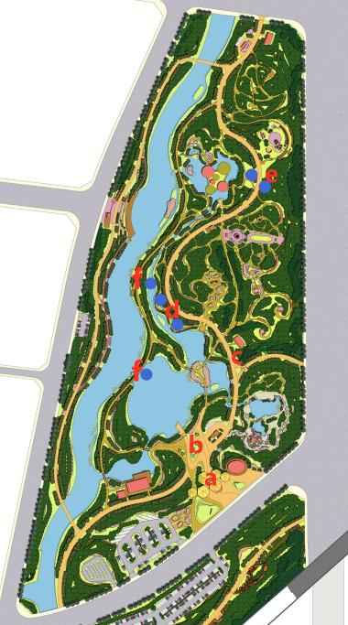

1.如上图位置设计菊花布展要求：
位置（区域）a:位于北园南门入园与出园中间位置南侧凸出草坪位置(此区域面积约50平方米），在此区域用盆栽小菊摆出“欢度国庆”4个字样。菊花颜色要求红色、花朵饱满；字样大小与地形尺寸相协调。

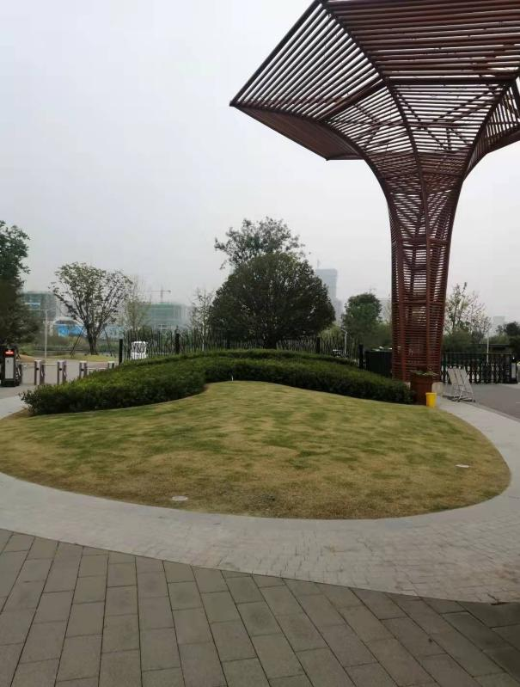

位置（区域）b：依托栽植黄连木异形树池，结合异形树池地形及整体景观设计一处具有植物园特色的菊花艺术布展。菊花布展要求色彩丰富，层次鲜明，面积不低于150平米，花色不低于6种，品种不低于10种，菊花盆数不低于4000盆。实图如下：
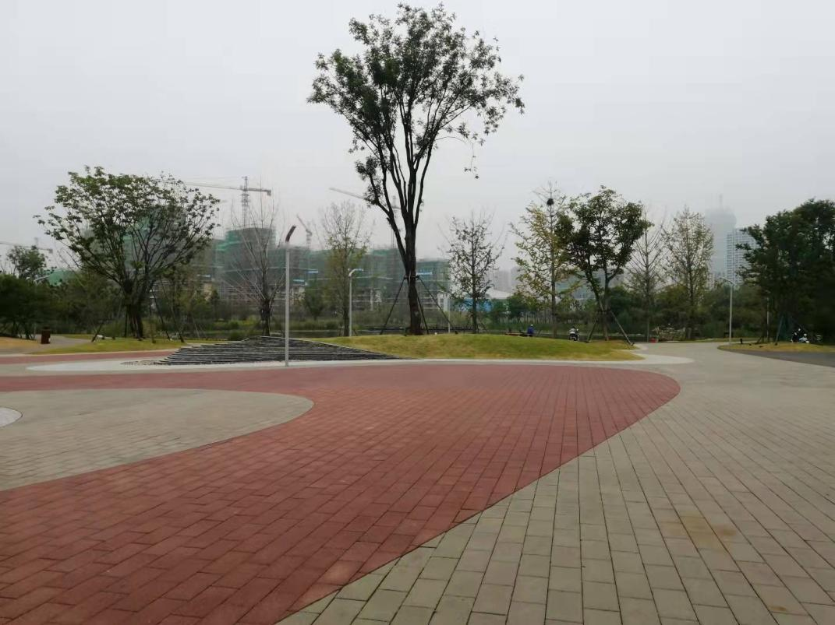
需包含下表中菊花元素：
名称 | 规格 | 数量 | 备注
菊花主题绿雕 | 长4.5米 高2.5米 | 1 | - 需配备木质栅栏装饰  - 在一些艺菊及造型菊上挂精美解说牌。
塔菊 | 高≥3.5米 | ≥2
盆景 | 高≥1.8 | ≥2
菊树 | 高≥2.2米 | ≥1
菊球 | 直径≥1米 | ≥6
花篮 | 直径≥1.6米 | ≥2
盆景 | 高≥1.2米 | ≥2
小立菊 | 直径≥1.5米 | ≥1
多头菊 | 盆径≥25cm | ≥400
国庆菊 | 16cm≥盆径 | ≥3600

位置（区域）c：沿三友园出口至北侧公厕路段共计长60米，沿道路东侧摆放30盆菊花精美盆景。盆景造型包含不限于桩型菊、景型菊、上石盆景菊、悬崖盆景菊、微型盆景菊等。在盆景周围放置国庆菊，营造盆景区域氛围。实图如下：
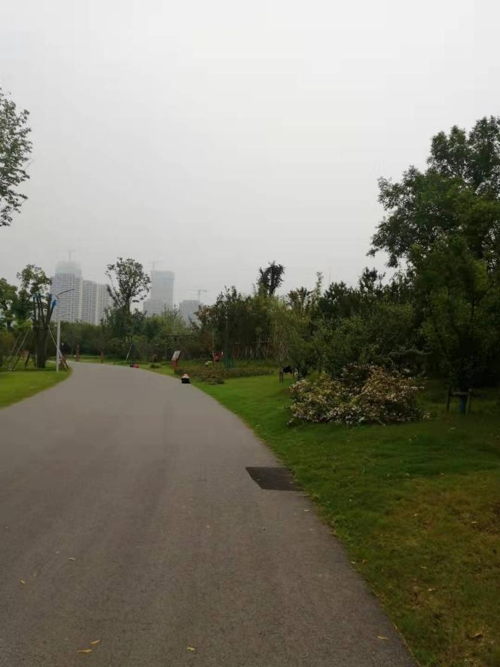

名称 | 规格 | 数量 | 备注
各种盆景 | 高0.4-1.8米不同规格 | 30 | - 需根据盆景实际尺寸配备精美盆景架  - 每盆盆景做精美解说牌，包含不限于：名称、创意
国庆菊 | 盆径≥16cm | ≥560

位置（区域）d：百桃园门口西南侧2处空地草坪。在2处区域布置名贵菊花展。要求品种不低于120个品种，盆数不低于600盆。在盆景展周围摆放国庆菊不低于400盆，菊球不少于6处营造盆景展区氛围。实图如下：
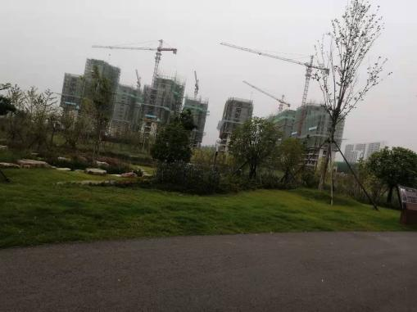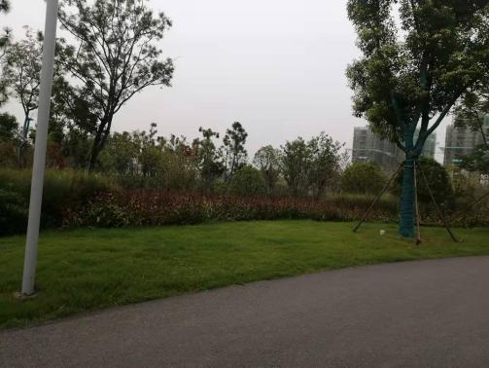
名称 | 规格 | 数量 | 备注
精品独本菊 | 120个品种 | ≥600 | - 需配备2个简易遮阳棚及独本菊展架  - 每盆独本菊制作精美名称牌  - 独本菊菊花直径不低于10cm；10月1日花开效果达到最佳花开效果的50%。
菊球 | 直径≥1米 | ≥6
国庆菊 | 盆径≥16cm | ≥400

位置（区域）e：布展2处相统一的菊花主题花境。精致水景园摆放花境面积不低于30平米，木兰园摆放花境面积不低于50平米。2处菊花花境整体相统一、色彩丰富、层次分明、高低错落有致。不少于6处塔菊，大立菊等造型菊花元素。菊花不低于10个品种，色彩不低于6种。实图如下：
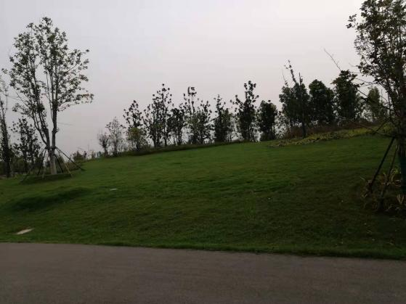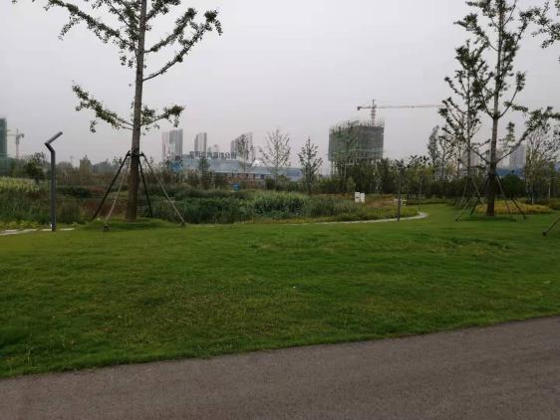
需包含下表中菊花品类：
名称 | 规格 | 数量（个） | 备注
艺菊 | 高≥1米 | ≥6 | - 需配备木质栅栏装饰  - 在一些艺菊及造型菊上挂精美解说牌  - 艺菊造型符合花境主题
独头菊 | ≥20盆 | ≥300
多头菊 | 盆径≥35cm | ≥80
多头菊 | 盆径≥25cm | ≥160
国庆菊 | 盆径≥16cm | ≥2000

位置（区域）f：在园区充分考虑整体景观及地形水系，选择在游客游览逗留时间较长的百桃园西侧平缓水域及北园大湖西侧木质长桥水域布置小船菊花展小品，园区不低于2处位置，每处放置2至3个小船菊花展小品。

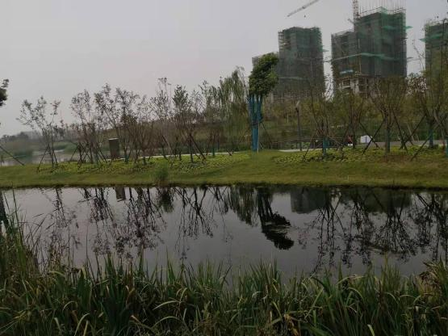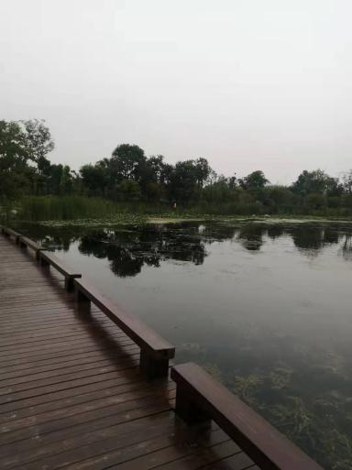
名称 | 规格 | 数量 | 备注
水上小船菊花展小品 | 长3米宽1.2米 | 3 | 小船自备，木质或竹质
水上小船菊花展小品 | 长4米宽1.5米 | 2
菊花展小品 | 高0.6-1.5米 | ≥9
国庆菊 | 16cm盆径 | ≥600

2.在各个菊花展沿主路段重要位置，为更好的衔接整体花展，沿路摆放不限于菊花“花瓶”“蘑菇”“孔雀”等造型艺菊及多头菊、国庆菊预计6000盆，更好的烘托氛围及丰富菊展的形式多样性。不限于以下区域布展（根据周围景观及地形）不低于24处艺菊造型。

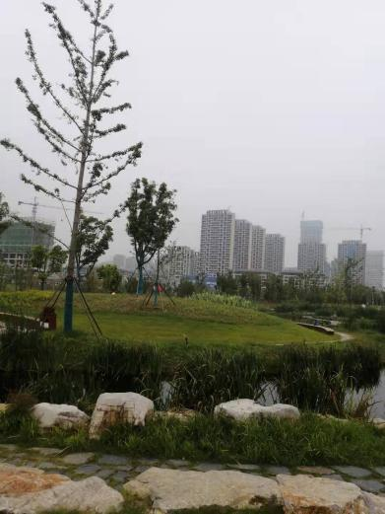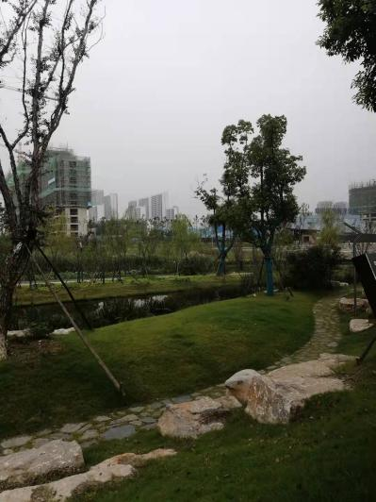
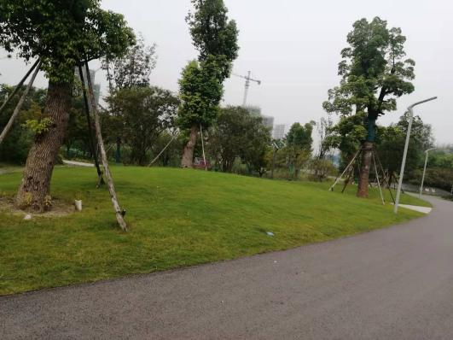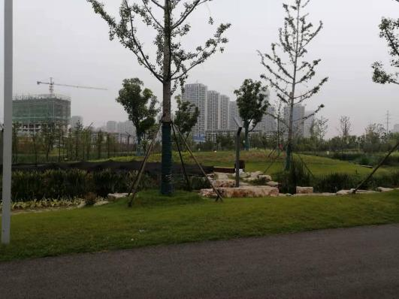
艺菊名称 | 规格 | 数量 | 备注
花瓶 | 高≥2.2米 | ≥4 | - 艺菊造型配有精美解说介绍  - 造型艺菊不限于此表形造型，可做增减调整，
鲤鱼 | 高≥2米 | ≥4
孔雀 | 直径≥1.8米 | ≥4
三头蘑菇 | 高≥1.6米 | ≥6
五角星 | 高≥1.7米 | ≥6
多头菊 | 盆径≥25cm | ≥700
国庆菊 | 盆径≥16cm | ≥6000

3.在阜阳植物园北园入口放置2处铁质方管桁架，尺寸（宽×长）3m×5m。桁架画面采用高清喷绘布。喷绘内容具体待甲方通知。

4.菊花科普展板布置。在园区布展重要沿路位置放置菊花科普展板，展板内容饱含不限于：菊花发展史、菊花诗词文化、菊花精神品格、菊花保健食用、菊花与阜阳的发展文化。数量不低于20个，尺寸高150cm(±5cm)/宽60cm（±5cm）。

5.菊花衍生产品展示及出售。在园区合适位置设置2处展示菊花衍生产品展示区。包含不限于菊花茶、菊花肥皂、菊花菊、菊花糕点、菊花化妆品等衍生产品，供游客学习、品尝、购买。

6.阜阳市城南新区建设投资有限公司作为本次招标甲方，此次费用最高限40万元。包含不限于菊花采购，设计布展相关物料、运输费、人工费、养护费、植物撤除费（待养护期结束，具体撤除时间及数量待甲方通知为准）及税费等一切费用。

7.保证2021年10月1日至10日（养护期）所有布展菊花质量达到最佳观赏效果，花朵密集，花色艳丽。布展面积、数量、规格、品种、造型均达到甲方要求。期间如出现菊花枯萎、病害、死亡、人为造成损坏等及时更换补齐。乙方派驻园区技术人员应遵守园区规章制度，服从甲方人员管理，每天定岗看管，定时养护。

- 合同格式

采购合同参考范本
（货物类）

第一部分 合同书

项目名称：某项目（分包项目须填写完整的分包号及分包名称）

项目编号：某编号

甲方（采购人）：

乙方（中标人）：

签订地：

签订日期： 年 月 日

某采购单位（以下简称：甲方）通过某代理机构组织的询价方式采购活动，经询价小组评 定，（中标人名称）（以下简称：乙方）为本项目中标人，现按照采购文件确定的事项签订本合同。
根据《中华人民共和国民法典》等相关法律法规之规定，按照平等、自愿、公平和诚实信用的原则，经甲方和乙方协商一致， 约定以下合同条款，以兹共同遵守、全面履行。
  - 合同组成部分
下列文件为本合同的组成部分，并构成一个整体，需综合解释、相互补充。如果下列文件内容出现不一致的情形，那么在保证按照采购文件确定的事项前提下，组成本合同的多个文件的优先适用顺序如下：
    - 本合同及其补充合同、变更协议；
    - 中标通知书；
    - 投标文件（含澄清或者说明文件）；
    - 招标文件（含澄清或者修改文件）；
    - 其他相关采购文件。
  - 货物

序号 | 货物名称 | 规格型号 | 单位 | 数量 | 生产厂商
1
2
3
  - 价款
本合同总价为：￥ 元（大写：人民币 元）。分项价格：
序号 | 分项名称 | 分项价格
1
2
3
总价

  - 付款方式和发票开具方式
    - 付款方式： 待植物撤除且审计完成后一个月内一次性支付合同价款，最终以审计单位审核为准。
    - 发票开具方式： 。
  - 货物交付期限、地点和方式
    - 交付期限： ；
    - 交付地点： ；
    - 交付方式： 。
  - 违约责任
    - 除不可抗力外，如果乙方没有按照本合同约定的期限、地点和方式交付货物，那么甲方可要求乙方支付违约金，违约金按每迟延交付货物一日的应交付而未交付货物价格的10 %计算，最高限额为本合同总价的 / %；迟延交付货物的违约金计算数额达到前述最高限额之日起，甲方有权在要求乙方支付违约金的同时，书面通知乙方解除本合同；
    - 除不可抗力外，如果甲方没有按照本合同约定的付款方式付款，那么乙方可要求甲方支付违约金，违约金按每迟延付款一日的应付而未付款的 / % 计算，最高限额为本合同总价的 / %；迟延付款的违约金计算数额达到前述最高限额之日起，乙方有权在要求甲方支付违约金的同时，书面通知甲方解除本合同；
    - 除不可抗力外，任何一方未能履行本合同约定的其他主要义务，经催 告后在合理期限内仍未履行的，或者任何一方有其他违约行为致使不能实现合同 目的的，或者任何一方有腐败行为（即：提供或给予或接受或索取任何财物或其 他好处或者采取其他不正当手段影响对方当事人在合同签订、履行过程中的行为） 或者欺诈行为（即：以谎报事实或者隐瞒真相的方法来影响对方当事人在合同签 订、履行过程中的行为）的，对方当事人可以书面通知违约方解除本合同；
    - 任何一方按照前述约定要求违约方支付违约金的同时，仍有权要求违约方继续履行合同、采取补救措施，并有权按照己方实际损失情况要求违约方赔偿损失；任何一方按照前述约定要求解除本合同的同时，仍有权要求违约方支付违约金和按照己方实际损失情况要求违约方赔偿损失；且守约方行使的任何权利救济方式均不视为其放弃了其他法定或者约定的权利救济方式；
    - 除前述约定外，除不可抗力外，任何一方未能履行本合同约定的义务， 对方当事人均有权要求继续履行、采取补救措施或者赔偿损失等，且对方当事人行使的任何权利救济方式均不视为其放弃了其他法定或者约定的权利救济方式；
    - 如果出现政府采购监督管理部门在处理投诉事项期间，书面通知甲方暂停采购活动的情形，或者询问或质疑事项可能影响中标结果的，导致甲方中止履行合同的情形，均不视为甲方违约。
  - 合同争议的解决
本合同履行过程中发生的任何争议，双方当事人均可通过和解或者调解解决； 不愿和解、调解或者和解、调解不成的，可以选择下列第 种方式解决：
    - 将争议提交 仲裁委员会依申请仲裁时其现行有效的仲裁规则裁决；
    - 向 人民法院起诉。
  - 合同生效
本合同自双方当事人盖章时生效。

甲 方： （单位盖章） 乙方： （单位盖章）

法定代表人 法定代表人

或授权代表（签字）： 或授权代表（签字）：

时间： 年 月 日 时间： 年 月 日

第二部分 合同一般条款
  - 定义
本合同中的下列词语应按以下内容进行解释：
    - “合同”系指采购人和中标人签订的载明双方当事人所达成的协议， 并包括所有的附件、附录和构成合同的其他文件。
    - “合同价”系指根据合同约定，中标人在完全履行合同义务后，采购人应支付给中标人的价格。
    - “货物”系指中标人根据合同约定应向采购人交付的一切各种形态和种类的物品，包括原材料、燃料、设备、机械、仪表、备件、计算机软件、产品等，并包括工具、手册等其他相关资料。
    - “甲方”系指与中标人签署合同的采购人；采购人委托采购代理机构代表其与乙方签订合同的，采购人的授权委托书作为合同附件。
    - “乙方”系指根据合同约定交付货物的中标人；两个以上的自然人、法人或者其他组织组成一个联合体，以一个供应商的身份共同参加政府采购的， 联合体各方均应为乙方或者与乙方相同地位的合同当事人，并就合同约定的事项对甲方承担连带责任。
    - “现场”系指合同约定货物将要运至或者安装的地点。
  - 技术规范
货物所应遵守的技术规范应与采购文件规定的技术规范和技术规范附件(如果有的话)及其技术规范偏差表(如果被甲方接受的话)相一致；如果采购文件中没有技术规范的相应说明，那么应以国家有关部门最新颁布的相应标准和规范为准。
  - 知识产权
    - 乙方应保证甲方在使用该货物或其任何一部分时不受任何第三方提出的侵犯其著作权、商标权、专利权等知识产权方面的起诉；如果任何第三方提出侵权指控，那么乙方须与该第三方交涉并承担由此发生的一切责任、费用和赔偿；
    - 具有知识产权的计算机软件等货物的知识产权归属，详见合同专用条款。
  - 包装和装运

    - 除合同专用条款另有约定外,乙方交付的全部货物,均应采用本行业通 用的方式进行包装，没有通用方式的，应当采取足以保护货物的包装方式，且该包装应符合国家有关包装的法律、法规的规定。如有必要，包装应适用于远距离运输、防潮、防震、防锈和防粗暴装卸，确保货物安全无损地运抵现场。由于包装不善所引起的货物锈蚀、损坏和损失等一切风险均由乙方承担。
    - 装运货物的要求和通知，详见合同专用条款。
  - 履约检查和问题反馈
    - 甲方有权在其认为必要时，对乙方是否能够按照合同约定交付货物进行履约检查，以确保乙方所交付的货物能够依约满足甲方项目需求，但不得因履约检查妨碍乙方的正常工作，乙方应予积极配合；
    - 合同履行期间，甲方有权将履行过程中出现的问题反馈给乙方，双方当事人应以书面形式约定需要完善和改进的内容。
  - 结算方式和付款条件详见合同专用条款。
  - 技术资料和保密义务
    - 乙方有权依据合同约定和项目需要，向甲方了解有关情况，调阅有关资料等，甲方应予积极配合；
    - 乙方有义务妥善保管和保护由甲方提供的前款信息和资料等；
    - 除非依照法律规定或者对方当事人的书面同意，任何一方均应保证不向任何第三方提供或披露有关合同的或者履行合同过程中知悉的对方当事人任何未公开的信息和资料，包括但不限于技术情报、技术资料、商业秘密和商业信息等，并采取一切合理和必要措施和方式防止任何第三方接触到对方当事人的上述保密信息和资料。
  - 质量保证
    - 乙方应建立和完善履行合同的内部质量保证体系，并提供相关内部规章制度给甲方，以便甲方进行监督检查；
    - 乙方应保证履行合同的人员数量和素质、软件和硬件设备的配置、场地、环境和设施等满足全面履行合同的要求，并应接受甲方的监督检查。
  - 货物的风险负担

货物或者在途货物或者交付给第一承运人后的货物毁损、灭失的风险负担详见合同专用条款。
  - 延迟交货
    - 在合同履行过程中，如果乙方遇到不能按时交付货物的情况，应及时以书面形式将不能按时交付货物的理由、预期延误时间通知甲方；甲方收到乙方通知后， 认为其理由正当的，可以书面形式酌情同意乙方可以延长交货的具体时间。
  - 合同变更
    - 双方当事人协商一致，可以签订书面补充合同的形式变更合同，但不得违背采购文件确定的事项；
    - 合同继续履行将损害国家利益和社会公共利益的，双方当事人应当以书面形式变更合同。有过错的一方应当承担赔偿责任，双方当事人都有过错的， 各自承担相应的责任。
  - 合同转让和分包
合同的权利义务依法不得转让，但经甲方同意，乙方可以依法采取分包方式履行合同，即：依法可以将合同项下的部分非主体、非关键性工作分包给他人完成，接受分包的人应当具备相应的资格条件，并不得再次分包，且乙方应就分包项目向甲方负责，并与分包供应商就分包项目向甲方承担连带责任。
  - 不可抗力
    - 如果任何一方遭遇法律规定的不可抗力，致使合同履行受阻时，履行合同的期限应予延长，延长的期限应相当于不可抗力所影响的时间；
    - 因不可抗力致使不能实现合同目的的，当事人可以解除合同；
    - 因不可抗力致使合同有变更必要的，双方当事人应在合同专用条款约定时间内以书面形式变更合同；
    - 受不可抗力影响的一方在不可抗力发生后，应在合同专用条款约定时间内以书面形式通知对方当事人，并在合同专用条款约定时间内，将有关部门出具的证明文件送达对方当事人。
  - 税费
与合同有关的一切税费，均按照中华人民共和国法律的相关规定缴纳。
  - 乙方破产

如果乙方破产导致合同无法履行时，甲方可以书面形式通知乙方终止合同且不给予乙方任何补偿和赔偿，但合同的终止不损害或不影响甲方已经采取或将要采取的任何要求乙方支付违约金、赔偿损失等的行动或补救措施的权利。
  - 合同中止、终止
    - 双方当事人不得擅自中止或者终止合同；
    - 合同继续履行将损害国家利益和社会公共利益的，双方当事人应当中止或者终止合同。有过错的一方应当承担赔偿责任，双方当事人都有过错的，各自承担相应的责任。
  - 检验和验收
    - 货物交付前，乙方应对货物的质量、数量等方面进行详细、全面的检验，并向甲方出具证明货物符合合同约定的文件；货物交付时，乙方在合同专用条款约定时间内组织验收，并可依法邀请相关方参加，验收应出具验收书。
    - 合同期满或者履行完毕后，甲方有权组织（包括依法邀请国家认可的质量检测机构参加）对乙方履约的验收，即：按照合同约定的技术、服务、安全标准，组织对每一项技术、服务、安全标准的履约情况的验收，并出具验收书。
    - 检验和验收标准、程序等具体内容以及前述验收书的效力详见合同专用条款。
  - 计量单位
除技术规范中另有规定外,合同的计量单位均使用国家法定计量单位。
  - 合同使用的文字和适用的法律
    - 合同使用汉语书就、变更和解释；
    - 合同适用中华人民共和国法律。
  - 履约保证金
    - 采购文件要求乙方提交履约保证金的，乙方应按合同专用条款约定的方式，以转账/电汇等现金形式，提交1万元履约保证金；
    - 履约保证金在合同专用条款约定期间内或者货物质量保证期内不予 退还或者应完全有效，前述约定期间届满或者货物质量保证期届满之日起 个工作日内，甲方应将履约保证金退还乙方；

    - 如果乙方不履行合同，履约保证金不予退还；如果乙方未能按合同约定全面履行义务，那么甲方有权从履约保证金中取得补偿或赔偿，同时不影响甲方要求乙方承担合同约定的超过履约保证金的违约责任的权利。
  - 合同份数
合同份数按合同专用条款规定，每份均具有同等法律效力。

第三部分 合同专用条款
本部分是对前两部分的补充和修改，如果前两部分和本部分的约定不一致， 应以本部分的约定为准。本部分的条款号应与前两部分的条款号保持对应；与前两部分无对应关系的内容可另行编制条款号。

条款号 | 约定内容
1 | 履约保证金：  （1）担保形式：现金  （2）担保金额：1万元  （3）支付方式：转账/电汇  （4）其他要求：服务期限满或结束后7日内由招标人无息退还履约保证金。
2 | 施工养护期间工人发生一切意外事件均由乙方承担。

第二章 报价文件

项目

响 应 文 件

项目编号：

采购人：

供应商： （盖单位章）

法定代表人： （签字或盖章）

年 月 日

一、法定代表人授权书

本授权书声明： 公司的 （法人代表姓名、职务）（纳税人识别号： ）代表本公司授权本公司 （被授权人的姓名）为本公司的合法代理人，参加 项目采购活动（项目编号： ），全权代表本公司处理投标过程的一切事宜，包括但不限于：投标、参与开标、谈判、签约等。供应商代表在投标过程中所签署的一切文件和处理与之有关的一切事务，本公司均予以认可并对此承担责任。被授权人无转委托权。特此授权。
本授权书自出具之日起生效。
特此声明。
法人代表（签字或盖章）：
供应商名称(加盖公章)：
授权委托日期：

附件：供应商法定代表人、被授权代表人身份证复印件（正反面）。
二、报价函格式

致： （采购人）
1、按询价文件规定提供交付的货物（包括后期养护服务等工作）投标总价为（大写） （小写） 元人民币。
2、我方根据询价文件的规定，严格履行合同的责任和义务,并保证于询价文件要求的质量标准及服务期限内保质保量完成货物供货，并在使用过程中提供养护服务等工作，随时接受买方监督。
3、我方同意向贵方提供贵方可能另外要求的与其投标有关的任何证据或资料。
4、我方完全理解贵方不一定接受最低报价的投标。

供 应 商： （公章）

日 期：

- 响应供应商诚信承诺书
我单位参加本次采购活动，郑重承诺如下：
1.本次投标提供的所有资料都是真实有效、准确完整。如发现提供虚假资料或与事实不符，同意取消投标和中标候选人资格。
2.本次投标绝无资质挂靠、串标、围标情形。否则，同意取消投标和中标候选人资格。
3.本次招标如我方为中标人，除不可抗力外，决不因任何其它原因放弃中标候选人资格。
5.我方中标后，严格按照招标文件和我单位响应文件的约定签订合同。
6.我方达不到招标公告响应供应商资格要求条件参与投标，我方同意视为弄虚作假进行处理，取消我方投标资格投标保证金不予退还。
7.我方参加投标决不故意非实质性响应招标文件（如投标报价高于或等于该项目最高投标限价等）。否则，同意视为串通投标进行处理。
8.我单位作为质疑人质疑时，质疑书上的法定代表人签字与响应文件中的法定代表人一致（系同一人所签），且与我单位营业执照的法定代表人一致。否则视为弄虚作假。
9.如采购人、采购代理机构或其他利害关系人认为法定代表人的签字不是同一人所签或对签字有疑议时，质疑人应在被告知后的五个工作日内让其法定代表人到权威机构进行字迹辨认和鉴定，否则视为投诉人弄虚作假。
10.我单位承诺不存在以下不良信用记录情形：
（1）供应商被人民法院列入失信被执行人的；
(2）供应商或其法定代表人或拟派项目经理（项目负责人）被人民检察院列入行贿犯罪档案的；
(3）供应商被工商行政管理部门列入企业经营异常名录的；
(4）供应商被税务部门列入重大税收违法案件当事人名单的；
(5）供应商被监管部门列入严重违法失信行为记录名单的。
出现违反上述承诺情形之一的，我方还同意投标保证金不予退还，愿意公开披露我单位违反承诺的不良行为信息，愿意接受处罚并承担所有经济损失和法律责任。

投 标 人：（盖单位章）
法定代表人或其委托代理人：（签字或盖章）
年 月 日
四、货物报价明细表

序号 | 货物名称 | 单价 | 数量 | 总价 | 备注
1
合计（大写）： （小写）：

注：1、供应商应根据自己所投产品以及采购需求中物品报出单价最终合成总价。
- 报价明细表需包含供货需求中所有采购内容，如明细中未体现，视为含在总价内。
3、所报总价及每项单价包含该项内容所需的一切配套费用，如支架、解说牌、栅栏、遮阳棚、展架、水上造型所需小船等相关的一切费用。

五、资格证明材料

（询价文件规定资格审查材料及采购需求中须提供的证明、证件材料的复印件）

六、其他补充材料

